**Documento de especificación UI**

**Versión 1.0**

**Autor:**

Perez Reginaldo, Telmo Alexander

**Proyecto:**

ChickenGo

**Fecha:**

26 de abril de 2023

**1. Especificación de UI**

Para la elaboración de los modelos de pantallas y posterior maquetación correspondiente al desarrollo frontend del sistema contemplado para este proyecto, **ChickenGo**, se han tomado en cuenta tanto las historias de usuario (user stories) como también los requerimientos funcionales (RF) y no funcionales (RNF) que atienden a las mismas, puesto que se está trabajando dentro de un marco de entorno ágil como es el caso de Scrum.

En base al análisis correspondiente a los requerimientos funcionales (**RF01, RF02, RF03, RF04, RF05, RF06, RF07, RF8, RF9**) llegamos a sintetizar la siguiente información:

| **Requerimientos Funcionales** | |
| --- | --- |
| **RF01** | Login de usuario (View 01) |
| **RF02** | Registro de usuario (View 02) |
| **RF03** | Registro Exitoso (View 03) |
| **RF04** | Inicio (View 04) |
| **RF05** | Promociones (View 05) |
| **RF06** | Agregar Carrito (View 06) |
| **RF07** | Carrito (View 07) |

De manera mucho más sintetizada, obtenemos las siguientes vistas:

| **Vistas del sistema ChickenGo** | |
| --- | --- |
| **View 01**  **View 03** | Vista de Sesión de usuario (login, logout) |
| **View 02** | Vista de Registro (registrar) |
| **View 04** | Vista de Inicio |
| **View 05**  **View 06**  **View 07** | Vista de Promociones, vista de agregar producto y vista de carrito |

**Vista N° 01: Vista de Sesión de usuario**

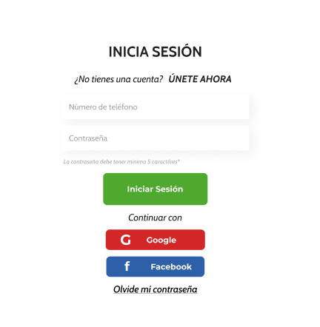

**Vista N° 02: Vista de Registro de usuario**

**Vista N° 03: Vista de registro exitoso**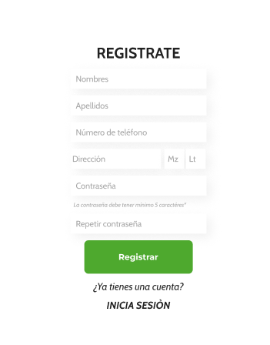



**Vista N° 4: Vista de Inicio**

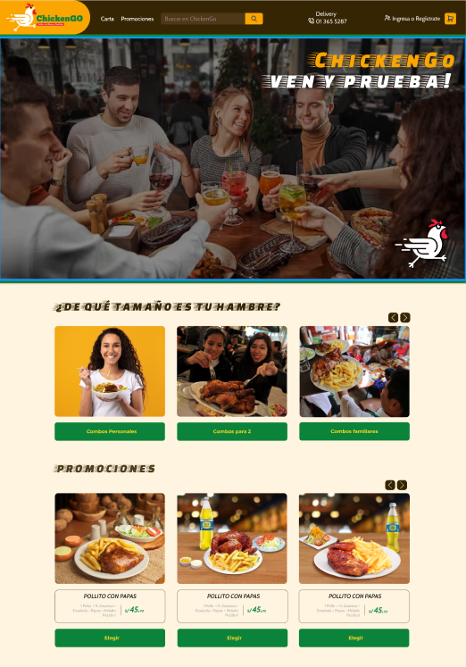

**Vista N° 5: Vista de Promociones**

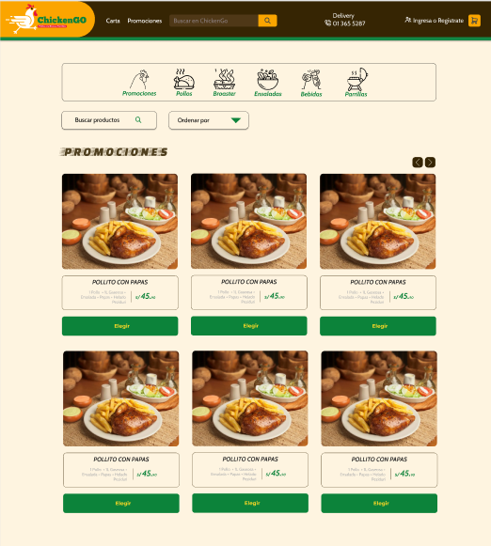

**Vista N° 06: Vista de Agregar al carrito**

**Vista N° 07: Vista del carrito**